**实验八 软件需求规格说明SRS（3）**

**夏思晓 202100031020**

**一、实验目的：**

1. 学习Petri网基本知识及如何应用Petri网建模。

2. 练习用各种动态建模工具 (状态图、Petri网、数据流图、OCL逻辑等）对所负责的项目进行建模。

3. 完善自己项目的SRS。

**二、实验内容：**

1. **阅读“SYSTEM MODELLING WITH PETRI NETS”，进一步学习****Petri网知识，了解如何应用Petri网对系统进行建模。**

Petri网（PN）是一个图形化工具，用于正式描述复杂系统中的活动流。相对于其他更流行的图形系统表示技术（如方块图或逻辑树），PN特别适合于以自然的方式表示系统中各部分或活动之间的逻辑交互。通过PN可以建模的典型情况是同步性、顺序性、并发性和冲突性。

经典的PN不传达任何时间的概念；为了使用PN形式来定量分析系统与时间的性能和可靠性，引入了一类定时PN（TPN）。与PN相关的时间变量可以是确定性变量（导致称为确定性PN的模型），也可以是随机变量（导致称为随机PN-SPN的模型）。

应用Petri网对系统进行建模的步骤可概括为：

1. **识别与定义元素**：根据系统需求，将系统的状态、条件或资源映射为位置，将事件或动作映射为变迁。在初始状态下，根据系统的初始条件在相应位置放置Token。结合学期项目，在人才招聘系统中，状态可以包括简历的接收状态、筛选状态、面试状态、录用状态等。每个这样的状态都可以映射为Petri网中的一个位置；条件可以是简历是否符合要求、候选人是否通过面试等。这些条件同样映射为位置，并通过Token的存在与否来表示条件的满足情况；事件与动作映射为变迁，例如，接收到新的简历、简历筛选通过、安排面试、发出录用通知等事件或动作，都可以映射为变迁，这些变迁描述了系统中状态转换的触发点；Token的初始放置：根据系统的初始状态，例如系统启动时没有任何简历，则相应的接收简历的位置将没有Token；若系统已有待处理的简历，则相应的位置应放置Token。
2. **建立连接关系**：使用有向弧连接位置和变迁，表示触发变迁所需的条件或变迁发生后对状态的影响。如果必要，可以为有向弧分配权重，表示Token数量的影响。结合学期项目，在人才招聘系统中，接收到新简历的变迁与简历接收状态的位置通过有向弧连接，表示当新简历到达时，会触发该变迁，并可能导致Token在位置间的移动。在某些情况下，可能需要考虑简历的数量或其他资源的数量。此时，可以为有向弧分配权重，以反映Token数量的影响。
3. **构建Petri网模型**：使用绘图工具或专门的Petri网建模软件，根据上述定义和连接关系绘制Petri网模型。在此基础上对构建的Petri网模型进行验证，确保模型正确反映了系统的结构和行为，特别是检查所有变迁的触发条件和Token流动逻辑。在保持模型功能完整性的前提下，尝试简化Petri网模型，以减少复杂性和提高可读性。
4. **分析模型行为**：使用模拟工具或手动模拟方法，观察Token在Petri网中的流动和变迁的触发过程，以分析系统的动态行为，通过数学分析或模拟运行来验证分析模型的可达性、有界性、安全性和活性等属性，以评估系统性能，如响应时间、吞吐量等。
5. **模型优化与调整**：根据分析结果，识别模型中存在的问题或不足，如死锁、活锁或性能瓶颈等，并对模型进行优化和调整，如添加或删除位置、变迁和连接关系，以更好地反映系统的实际行为。
6. **文档化与应用**：详细记录建模过程、模型结构、分析结果以及优化措施，形成完整的建模文档，以便后续参考和复用，将模型应用于系统分析、设计、验证或优化等实际工作中，通过与实际系统的交互和验证，进一步完善和调整模型。

**2. 针对各自负责项目的不同场景，练习用各种动态建模工具 (状态图、Petri网、数据流图、OCL逻辑等）建模需求，与用户沟通。**

**参考第4章，4.12 皮卡迪里电视广告售卖系统，分析、归纳、总结出符合实际的需求规格。**

部分需求动态建模如下图所示，项目完整版需求动态建模见小组项目文件《软件需求规格说明(SRS)》。

1. **系统公告子系统**

①个人用户查看系统公告

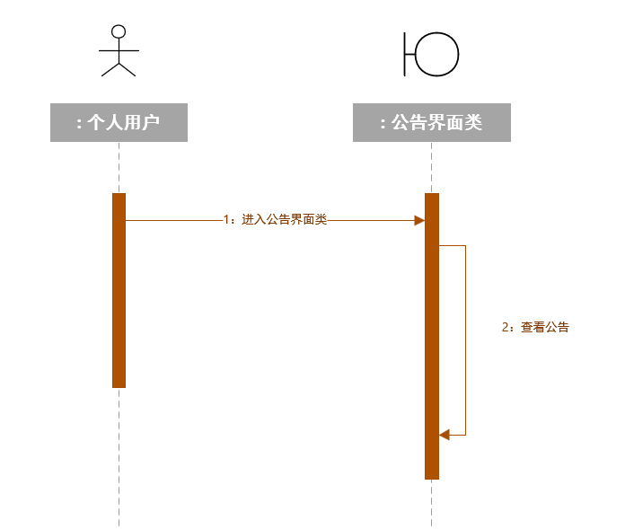

图 1 查看系统公告

②管理员发布、删除系统公告

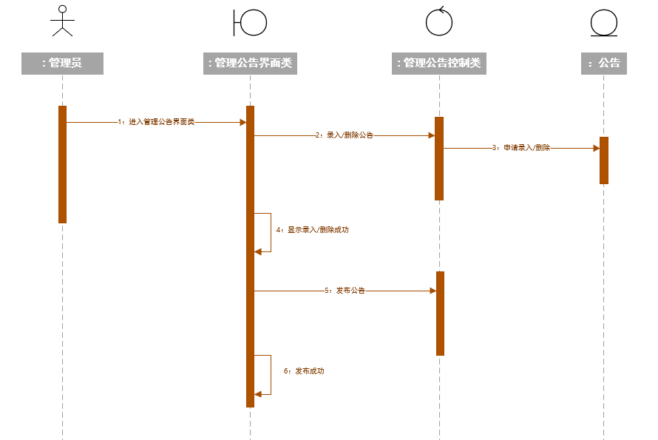

图 2 管理员发布、删除系统公告

1. **求职论坛子系统**

①个人用户发布帖子

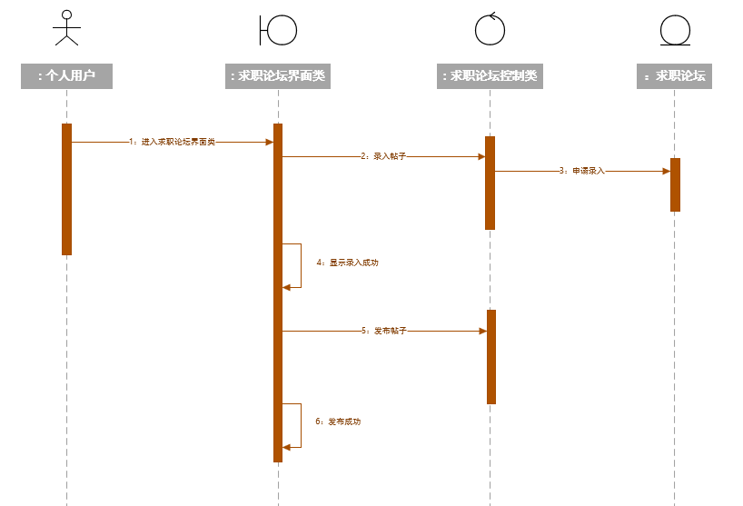

图 3 个人用户发布帖子

②个人用户评论帖子

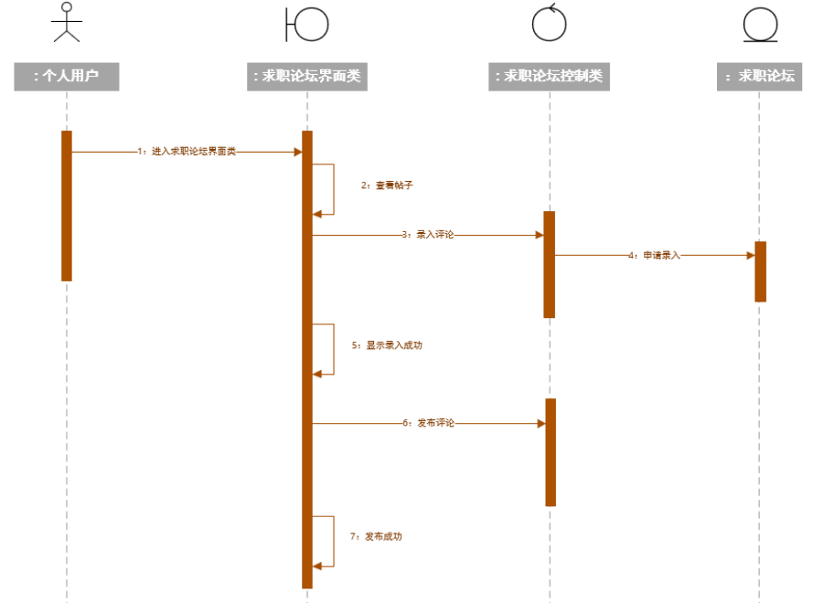

图 4 个人用户评论帖子

③管理员管理帖子及评论

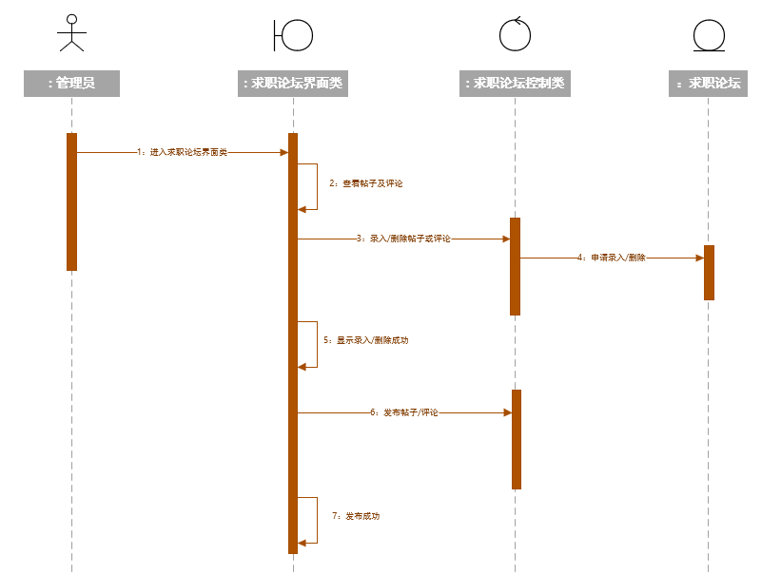

图 5 管理员管理帖子及评论

**3. 分工协作，用上面的工作补充完善SRS和所负责的项目。**

（补充内容见小组项目文件《软件需求规格说明(SRS)》）

项目跟踪，建立能反映项目及小组每个人工作的进度、里程碑、工作量的跟踪图或表，将其保存到每个小组选定的协作开发平台上，每周更新。